1. **DEFINISI MASALAH**

1. Buatlah sebuah sistem sederhana yang menyerupai Sistem Informasi Akademik Mahasiswa (SIAM), dengan ketentuan user menginputkan Nama, Nim, IP serta jurusan. Selain itu mahasiswa juga dapat memasukkan kode Mata kuliah, Nama Mata kuliah dan jumlah sks mata kuliah tersebut. Jumlah sks yang di ambil harus sesuai dengan IP yang di dapat pada semester lalu. Buat skenario dengan banyak mahasiswa minimal 3 orang.

1. **SOURCE CODE**

|  |  |
| --- | --- |
| MainMahasiswa.java | |
| 1  2  3  4  5  6  7  8  9  10  11  12  13  14  15  16  17  18  19  20  21  22  23  24  25  26  27  28  29  30  31  32  33  34  35  36  37  38  39  40  41  42  43  44  45  46  47  48  49  50  51  52  53  54  55  56  57  58  59  60  61  62  63  64  65  66  67  68  69  70  71  72  73  74  75  76  77  78  79  80  81  82  83  84  85  86  87  88  89  90  91  92  93  94  95 | import java.util.Scanner;  public class MainMahasiswa {  public static void main(String[] args) {  Scanner input = new Scanner(System.in);  Mahasiswa mhs = new Mahasiswa();  int a = 0;  System.out.println("=============SISTEM INFORMASI AKADEMIK MAHASISWA=============");  do{  System.out.println();  System.out.println("Menu");  System.out.println("1. Input Data Mahasiswa");  System.out.println("2. Input Mata Kuliah");  System.out.println("3. Cetak");  System.out.println("4. Keluar");  System.out.print("Masukkan pilihan : ");  int pil = input.nextInt();    switch(pil){  case 1 : input.nextLine();  System.out.print("Masukkan Nama Mahasiswa : ");mhs.setNama(input.nextLine());  System.out.print("Masukkan NIM Mahasiswa : ");mhs.setNim(input.nextLine());  System.out.print("Masukkan Jurusan Mahasiswa : ");mhs.setJurusan(input.nextLine());  System.out.print("Masukkan IPK Mahasiswa : ");mhs.setIpk(input.nextDouble());break;  case 2 : mhs.maksIpk();  System.out.print("Masukkan jumlah matkul yang akan diikuti : ");  mhs.panjang = input.nextInt();  mhs.kode = new String [mhs.panjang];  mhs.namamatkul = new String [mhs.panjang];  mhs.sks = new int [mhs.panjang];  for (int i = 0; i < mhs.panjang; i++) {  input.nextLine();  System.out.print("Masukkan Kode Matkul : ");mhs.setKode(i, input.nextLine());  System.out.print("Masukkan Nama Matkul : ");mhs.setNamaMatkul(i, input.nextLine());  System.out.print("Masukkan SKS Matkul : ");mhs.setSks(i, input.nextInt());}break;  case 3 : mhs.printMahasiswa();  mhs.printMatkul();break;  case 4 : System.exit(0);break;}  }while(a!=1);  }  }  class Mahasiswa {  public String nama;  public String nim;  public String jurusan;  public double ipk;  public String namamatkul[], kode[];  public int sks[], banyak, panjang;  public void setNama(String a) {  nama = a;  }  public void setNim(String a) {  nim = a;  }  public void setJurusan(String a) {  jurusan = a;  }    public void setIpk(double a) {  ipk = a;  }    public void setNamaMatkul(int idx, String a){  namamatkul[idx] = a;  }    public void setKode(int idx, String a){  kode[idx] = a;  }    public void setSks(int idx, int a){  sks[idx] = a;  }    public void maksIpk(){  if(ipk >= 3.0){  banyak = 24;  }else if(ipk >= 2.5){  banyak = 21;  }else if(ipk >= 2.0){  banyak = 18;  }else if(ipk >= 1.5){  banyak = 15;  }  System.out.println("Jumlah maksimal sks yang dapat ditempuh : "+banyak);  }    public void printMahasiswa(){  System.out.println("Data Identitas Mahasiswa");  System.out.println("Nama Mahasiswa : "+nama);  System.out.println("NIM Mahasiswa : "+nim);  System.out.println("Jurusan Mahasiswa : "+jurusan);  System.out.println("IPK Mahasiswa : "+ipk);    }    public void printMatkul(){  System.out.println("Daftar Mata Kuliah");  for (int i = 0; i < panjang; i++) {  System.out.println("Kode Mata Kuliah : "+kode[i]);  System.out.println("Nama Mata Kuliah : "+namamatkul[i]);  System.out.println("Beban Mata Kuliah : "+sks[i]);  }  }  } |

1. **PEMBAHASAN**

|  |  |
| --- | --- |
| 1  2  3  4  5  6  7  8  9  10  11  12  13  14  15  16  17  18  19  20  21  22  23  24  25  26  27  28  29  30  31  32  33  34  35  36  37  38  39  40  41  42  43  44  45  46  47  48  49  50  51  52  53  54  55  56  57  58  59  60  61  62  63  64  65  66  67  68  69  70  71  72  73  74  75  76  77  78  79  80  81  82  83  84  85  86  87  88  89  90  91  92  93  94  95 | Deklasrasi import scanner  Deklarasi main class dengan nama MainMahasiswa  Deklarasi method dengan nama main  Deklarasi Scanner  Intansiasi variabel reference dengan nama Mahasiswa dengan nama objek mhs  Deklarasi variabel a dengan tipe data integer bernilai default  Proses mencetak =============SISTEM INFORMASI AKADEMIK MAHASISWA=============  Proses perulangan do  Proses mencetak garis baru  Proses mencetak “MENU” pada garis baru  Proses mencetak “1. Input Data Mahasiswa” pada garis baru  Proses mencetak “2. Input Mata Kuliah” pada garis baru  Proses mencetak “3. Cetak” pada garis baru  Proses mencetak “4. Keluar” pada garis baru  Proses mencetak “Masukkan pilihan :” pada garis baru  Proses masukkan dari pengguna dan disimpan pada variabel pil dengan tipe data int  Deklarasi switch dengan syarat pil  Deklarasi case 1 beserta proses masukkan pengguna  Proses mencetak "Masukkan Nama Mahasiswa : " dengan disisipi pemanggilan method setNama dengan parameter dari masukan pengguna  Proses mencetak "Masukkan Nim Mahasiswa : " dengan disisipi pemanggilan method setNim dengan parameter dari masukan pengguna  Proses mencetak "Masukkan Jurusan Mahasiswa : " dengan disisipi pemanggilan method setJurusan dengan parameter dari masukan pengguna  Proses mencetak "Masukkan IPK Mahasiswa : " dengan disisipi pemanggilan method setIpk dengan parameter dari masukan pengguna lalu diakhiri dengan break  Deklarasi case 2 beserta pemanggilan method maksIpk() oleh objext mhs  Proses mencetak "Masukkan jumlah matkul yang akan diikuti : "  Proses pemanggilan variabel panjang oleh object mhs dengan masukan dari user  Proses pemanggilan variabel array kode oleh object mhs dengan parameter variabel panjang oleh object  Proses menginstansiasi array mhs.namamatkul dengan panjang variabel mhs.panjang  Proses menginstansiasi array mhs.sks dengan panjang variabel mhs.panjang  Proses perulangan for dengan syarat perulangan kurang dari mhs.panjang  Proses memberikan new line pada inputan  Proses mencetak “Masukkan Kode Matkul : ” kemudian memanggil method msh.setKode dengan parameter int i dan inputan user dengan tipe data string  Proses mencetak “Masukkan Nama Matkul : ” kemudian memanggil method msh.setNamaMatkul dengan parameter int i dan inputan user dengan tipe data string  Proses mencetak “Masukkan SKS Matkul : ” kemudian memanggil method msh.setKode dengan parameter int i dan inputan user dengan tipe data integer lalu break  Proses deklarasi case 3 dan proses memanggil method mhs.printMahasiswa  Proses memanggil method mhs.printMatkul kemudian break  Proses deklarasi case 4 dan proses keluar dari program diikuti dengan break  Proses while pada perulangan do-while dengan syarat variabel a tidak sama dengan 1  Penutup perintah main method  Penutup class MainMahasiswa  Deklarasi class dengan nama Mahasiswa  Deklarasi variabel instance nama dengan tipe data string  Deklarasi variabel instance nim dengan tipe data string  Deklarasi variabel instance jurusan dengan tipe data string  Deklarasi variabel instance ipk dengan tipe data double  Deklarasi variabel instance array namamatkul dan array kode dengan tipe data string  Deklarasi variabel instance array sks, banyak dan panjang dengan tipe data int  Proses membuat method void dengan nama setNama dan berparameter string a  Proses memasukkan nilai variabel a kedalam variabel nama  Penutup method setNama  Proses membuat method void dengan nama setNim dan berparameter string a  Proses memasukkan nilai variabel a kedalam variabel nim  Penutup method setNim  Proses membuat method void dengan nama setJurusan dan berparameter string a  Proses memasukkan nilai variabel a kedalam variabel jurusan  Penutup method setJurusan  Proses membuat method void dengan nama setIpk dan berparameter double a  Proses memasukkan nilai variabel a kedalam variabel ipk  Penutup method setIpk  Proses membuat method void dengan nama setNamaMatkul dan berparameter integer idx dan string a  Proses memasukkan nilai variabel a kedalam variabel namamatkul dengan index ke idx  Penutup method setNamaMatkul  Proses membuat method void dengan nama setKode dan berparameter integer idx dan string a  Proses memasukkan nilai variabel a kedalam variabel kode dengan index ke idx  Penutup method setKode  Proses membuat method void dengan nama setSks dan berparameter integer idx dan integer a  Proses memasukkan nilai variabel a kedalam variabel namamatkul dengan index ke idx  Penutup method setSks  Proses membuat method void dengan nama maksIpk  Proses if pada seleksi kondisi if-else dengan syarat variabel ipk lebih dari samadengan 3.0  Proses memasukkan angka 24 kedalam variabel banyak  Proses if pada seleksi kondisi if-else dengan syarat variabel ipk lebih dari samadengan 2.5  Proses memasukkan angka 21 kedalam variabel banyak  Proses if pada seleksi kondisi if-else dengan syarat variabel ipk lebih dari samadengan 2.0  Proses memasukkan angka 18 kedalam variabel banyak  Proses if pada seleksi kondisi if-else dengan syarat variabel ipk lebih dari samadengan 1.5  Proses memasukkan angka 15 kedalam variabel banyak  Penutup proses if-else  Proses mencetak “Jumlah maksimal sks yang dapat ditempuh : ” dan mencetak variabel banyak  Penutup method maksIpk  Proses membuat method void dengan nama printMahasiswa  Proses mencetak “Data Identitas Mahasiswa”  Proses mencetak “Nama Mahasiswa : ” kemudian mencetak variabel nama  Proses mencetak “NIM Mahasiswa : ” kemudian mencetak variabel nim  Proses mencetak “Jurusan Mahasiswa : ” kemudian mencetak variabel jurusan  Proses mencetak “IPK Mahasiswa : ” kemudian mencetak variabel ipk  Penutup method printMahasiswa  Proses membuat method printMatkul  Proses mencetak “Daftar Mata Kuliah”  Proses perulangan for dengan syarat kurang dari panjang  Proses mencetak “Kode Mata Kuliah : ” kemudian mencetak kode pada index ke i  Proses mencetak “Nama Mata Kuliah : ” kemudian mencetak nama pada index ke i  Proses mencetak “Beban Mata Kuliah : ” kemudian mencetak sks pada index ke i  Penutup perulangan for  Penutup method printMatkul  Penutup class Mahasiswa |

1. **SCREENSHOT PROGRAM**

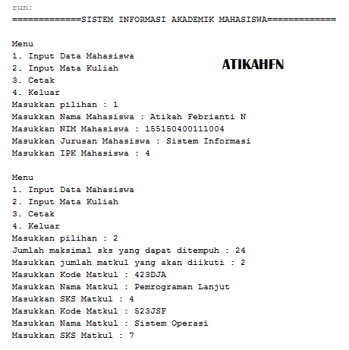

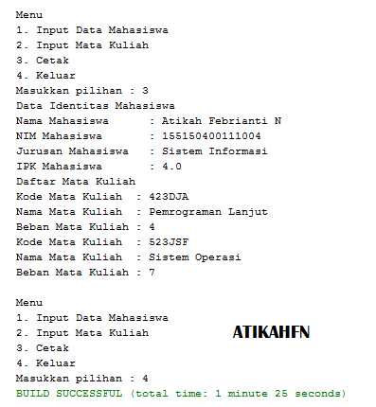

1. **PRAKTIKUM**

1. Apakah yang disebut dengan variabel instance dan lokal variabel? Jelaskan perbedaanya!

* Variabel Instance : Variabel yang dibuat di dalam class untuk mencetak banyak objek. Variabel ini dapat diakses oleh semua method pada class tersebut.
* Variabel Local : Variabel yang hanya dapat diakses pada 1 class saja.

2. Lakukan percobaan diatas dan benahi jika menemukan kesalahan!

* Tidak terdapat kesalahan.
* Ss

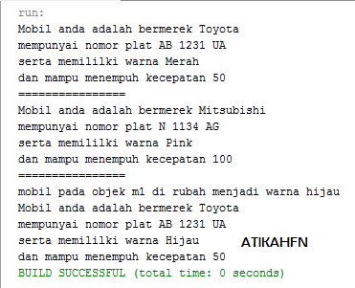

3. Rubah kode pada mainMobil diatas menjadi proses meminta masukan dari user dan buat menjadi interaktif!

* Kode program

|  |  |
| --- | --- |
| Mobil.java | |
| 1  2  3  4  5  6  7  8  9  10  11  12  13  14  15  16  17  18  19  20  21  22  23  24  25 | public class Mobil {  private String noPlat;  private String warna;  private String manufaktur;  private int kecepatan;  public void setNoPlat(String s) {  noPlat = s;  }  public void setWarna(String s) {  warna = s;  }  public void setManufaktur(String s) {  manufaktur = s;  }  public void setKecepatan(int i) {  kecepatan = i;  }  public void displayMessage() {  System.out.println("---------------------------------------");  System.out.println("Mobil anda adalah bermerek " + manufaktur);  System.out.println("mempunyai nomor plat " + noPlat);  System.out.println("serta memililki warna " + warna);  System.out.println("dan mampu menempuh kecepatan " + kecepatan);  }  } |

|  |  |
| --- | --- |
| MainMobil.java | |
| 1  2  3  4  5  6  7  8  9  10  11  12  13  14  15  16  17  18  19  20  21  22  23  24  25  26  27  28  29  30  31  32  33  34  35 | import java.util.Scanner;  public class MainMobil {  public static void main(String[] args) {  //instan objek bernama m1  Scanner input = new Scanner(System.in);  Mobil m1 = new Mobil();  System.out.println("Input Mobil I");  System.out.print("Masukkan merk mobil: ");  m1.setManufaktur(input.nextLine());  System.out.print("Masukkan plat nomor mobil: ");  m1.setNoPlat(input.nextLine());  System.out.print("Masukkan warna mobil: ");  m1.setWarna(input.nextLine());  System.out.print("Masukkan kecepatan mobil: ");  m1.setKecepatan(input.nextInt());  m1.displayMessage();  System.out.println("=======================================");  //instan objek baru bernama m2  Mobil m2 = new Mobil();  System.out.println("Input Mobil II");  System.out.print("Masukkan merk mobil: ");  m2.setManufaktur(input.nextLine());  input.nextLine();  System.out.print("Masukkan plat nomor mobil: ");  m2.setNoPlat(input.nextLine());  System.out.print("Masukkan warna mobil: ");  m2.setWarna(input.nextLine());  System.out.print("Masukkan kecepatan mobil: ");  m2.setKecepatan(input.nextInt());  m2.displayMessage();  System.out.println("=======================================");  //merubah warna dari objek m1  System.out.print("Ganti warna mobil pertamamu: ");  input.nextLine();  m1.setWarna(input.nextLine());  //menampilkan hasil perubahan  m1.displayMessage();  }  } |

* Ss

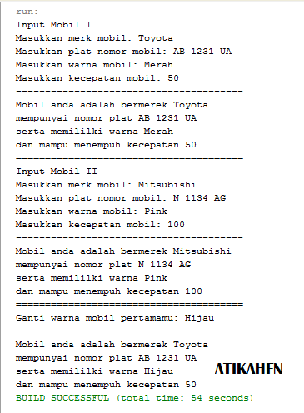

4. Tambahkan method pada class mobil bernama setWaktu yang berparameter double, yang kemudian disimpan pada variabel waktu! (Ketetuannya adalah user harus menginputkan dalam satuan jam)

* Kode program

|  |  |
| --- | --- |
| Mobil.java | |
| 1  2  3  4  5  6  7  8  9  10  11  12  13  14  15  16  17  18  19  20  21  22  23  24  25  26  27  28  29 | public class Mobil {  private String noPlat;  private String warna;  private String manufaktur;  private int kecepatan;  private double waktu;  public void setNoPlat(String s) {  noPlat = s;  }  public void setWarna(String s) {  warna = s;  }  public void setManufaktur(String s) {  manufaktur = s;  }  public void setKecepatan(int i) {  kecepatan = i;  }  public void setWaktu(double i) {  waktu = i;  }  public void displayMessage() {  System.out.println("---------------------------------------");  System.out.println("Mobil anda adalah bermerek " + manufaktur);  System.out.println("mempunyai nomor plat " + noPlat);  System.out.println("serta memililki warna " + warna);  System.out.println("dan mampu menempuh kecepatan " + kecepatan);  }  } |

|  |  |
| --- | --- |
| MainMobil.java | |
| 1  2  3  4  5  6  7  8  9  10  11  12  13  14  15  16  17  18  19  20  21  22  23  24  25  26  27  28  29  30  31  32  33  34  35  36  37 | import java.util.Scanner;  public class MainMobil {  public static void main(String[] args) {  //instan objek bernama m1  Scanner input = new Scanner(System.in);  Mobil m1 = new Mobil();  System.out.println("Input Mobil I");  System.out.print("Masukkan merk mobil: ");  m1.setManufaktur(input.nextLine());  System.out.print("Masukkan plat nomor mobil: ");  m1.setNoPlat(input.nextLine());  System.out.print("Masukkan warna mobil: ");  m1.setWarna(input.nextLine());  System.out.print("Masukkan kecepatan mobil: ");  m1.setKecepatan(input.nextInt());  System.out.print("Masukkan waktu (dalam jam): ");  m1.setWaktu(input.nextDouble());  m1.displayMessage();  System.out.println("=======================================");  //instan objek baru bernama m2  Mobil m2 = new Mobil();  System.out.println("Input Mobil II");  System.out.print("Masukkan merk mobil: ");input.nextLine();  m2.setManufaktur(input.nextLine());  System.out.print("Masukkan plat nomor mobil: ");  m2.setNoPlat(input.nextLine());  System.out.print("Masukkan warna mobil: ");  m2.setWarna(input.nextLine());  System.out.print("Masukkan kecepatan mobil: ");  m2.setKecepatan(input.nextInt());  System.out.print("Masukkan waktu (dalam jam): ");  m2.setWaktu(input.nextDouble());  m2.displayMessage();  System.out.println("=======================================");  //merubah warna dari objek m1  System.out.print("Ganti warna mobil pertamamu: ");input.nextLine();  m1.setWarna(input.nextLine());  //menampilkan hasil perubahan  m1.displayMessage();  }  } |

* Ss

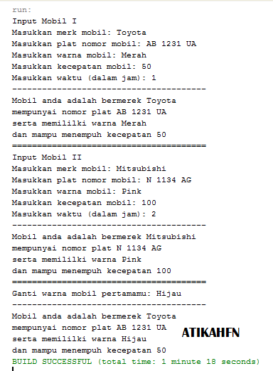

5. Tambahkan method bernama rubahSekon mempunyai parameter bertipe double dan hanya dapat dipanggil pada class mobil. Method ini memiliki fungsi untuk merubah masukan user yaitu jam menjadi sekon. Method tersebut di panggil pada method setWaktu dengan nilai parameter adalah nilai dari variabel parameter method setWaktu!

* Kode Program

|  |  |
| --- | --- |
| Mobil.java | |
| 1  2  3  4  5  6  7  8  9  10  11  12  13  14  15  16  17  18  19  20  21  22  23  24  25  26  27  28  29  30  31  32  33  34 | package classdanobject.PraktikumPemLan;  public class Mobil {  private String noPlat;  private String warna;  private String manufaktur;  private int kecepatan;  private double waktu, sekon;  public void setNoPlat(String s) {  noPlat = s;  }  public void setWarna(String s) {  warna = s;  }  public void setManufaktur(String s) {  manufaktur = s;  }  public void setKecepatan(int i) {  kecepatan = i;  }  public void setWaktu(double i) {  waktu = i;  }  public void rubahSekon(double i) {  sekon = i * 3600;  }  public void displayMessage() {  System.out.println("---------------------------------------");  System.out.println("Mobil anda adalah bermerek " + manufaktur);  System.out.println("mempunyai nomor plat " + noPlat);  System.out.println("serta memililki warna " + warna);  System.out.println("dan mampu menempuh kecepatan " + kecepatan);  System.out.println("waktu anda dalam sekon adalah: " + sekon);  }  } |

|  |  |
| --- | --- |
| MainMobil.java | |
| 1  2  3  4  5  6  7  8  9  10  11  12  13  14  15  16  17  18  19  20  21  22  23  24  25  26  27  28  29  30  31  32  33  34  35  36  37  38  39  40 | import java.util.Scanner;  public class MainMobil {  public static void main(String[] args) {  //instan objek bernama m1  Scanner input = new Scanner(System.in);  Mobil m1 = new Mobil();  System.out.println("Input Mobil I");  System.out.print("Masukkan merk mobil: ");  m1.setManufaktur(input.nextLine());  System.out.print("Masukkan plat nomor mobil: ");  m1.setNoPlat(input.nextLine());  System.out.print("Masukkan warna mobil: ");  m1.setWarna(input.nextLine());  System.out.print("Masukkan kecepatan mobil: ");  m1.setKecepatan(input.nextInt());  System.out.print("Masukkan waktu (dalam jam): ");  double temp = input.nextDouble();  m1.setWaktu(temp);  m1.rubahSekon(temp);  m1.displayMessage();  System.out.println("=======================================");  //instan objek baru bernama m2  Mobil m2 = new Mobil();  System.out.println("Input Mobil II");  System.out.print("Masukkan merk mobil: ");input.nextLine();  m2.setManufaktur(input.nextLine());  System.out.print("Masukkan plat nomor mobil: ");  m2.setNoPlat(input.nextLine());  System.out.print("Masukkan warna mobil: ");  m2.setWarna(input.nextLine());  System.out.print("Masukkan kecepatan mobil: ");  m2.setKecepatan(input.nextInt());  System.out.print("Masukkan waktu (dalam jam): ");  double temp2 = input.nextDouble();  m2.setWaktu(temp2);  m2.rubahSekon(temp2);  m2.displayMessage();  System.out.println("=======================================");  //merubah warna dari objek m1  System.out.print("Ganti warna mobil pertamamu: ");input.nextLine();  m1.setWarna(input.nextLine());  //menampilkan hasil perubahan  m1.displayMessage();  }  } |

* Ss

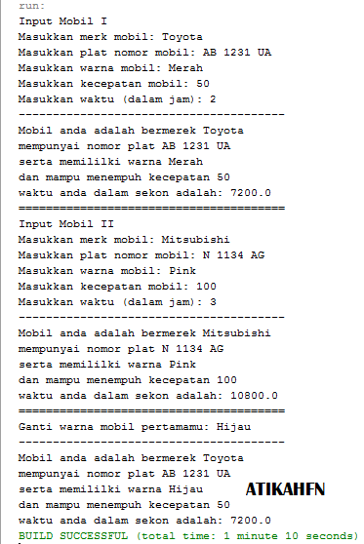

6. Tambahkan method pada class mobil dan hanya dapat dipanggil pada class mobil bernama rubahKecepatan yang mempunyai fungsi untuk merubah format kecepatan yang awalnya km/h menjadi m/s. Dipanggil di method setKecepatan!

* Kode program

|  |  |
| --- | --- |
| Mobil.java | |
| 1  2  3  4  5  6  7  8  9  10  11  12  13  14  15  16  17  18  19  20  21  22  23  24  25  26  27  28  29  30  31  32  33  34  35  36 | public class Mobil {  private String noPlat;  private String warna;  private String manufaktur;  private int kecepatan;  private double waktu, sekon, kec;  public void setNoPlat(String s) {  noPlat = s;  }  public void setWarna(String s) {  warna = s;  }  public void setManufaktur(String s) {  manufaktur = s;  }  public void setKecepatan(int i) {  kecepatan = i;  }  public void setWaktu(double i) {  waktu = i;  }  public void rubahSekon(double i) {  sekon = i * 3600;  }  public void rubahKecepatan(double i) {  kec = (i * 3600) / 100000;  }  public void displayMessage() {  System.out.println("---------------------------------------");  System.out.println("Mobil anda adalah bermerek " + manufaktur);  System.out.println("mempunyai nomor plat " + noPlat);  System.out.println("serta memililki warna " + warna);  System.out.println("dan mampu menempuh kecepatan " + kec + " m/s");  System.out.println("waktu anda dalam sekon adalah " + sekon + " detik");  }  } |

|  |  |
| --- | --- |
| MainMobil.java | |
| 1  2  3  4  5  6  7  8  9  10  11  12  13  14  15  16  17  18  19  20  21  22  23  24  25  26  27  28  29  30  31  32  33  34  35  36  37  38  39  40  41  42  43  44  45  46  47  48  49 | import java.util.Scanner;  public class MainMobil {  public static void main(String[] args) {  //instan objek bernama m1  Scanner input = new Scanner(System.in);  Mobil m1 = new Mobil();  System.out.println("Input Mobil I");  System.out.print("Masukkan merk mobil: ");  m1.setManufaktur(input.nextLine());  System.out.print("Masukkan plat nomor mobil: ");  m1.setNoPlat(input.nextLine());  System.out.print("Masukkan warna mobil: ");  m1.setWarna(input.nextLine());  System.out.print("Masukkan kecepatan mobil: ");  int kec = input.nextInt();  m1.setKecepatan(kec);  m1.rubahKecepatan(kec);  System.out.print("Masukkan waktu (dalam jam): ");  double temp = input.nextDouble();  m1.setWaktu(temp);  m1.rubahSekon(temp);  m1.displayMessage();  System.out.println("=======================================");  //instan objek baru bernama m2  Mobil m2 = new Mobil();  System.out.println("Input Mobil II");  System.out.print("Masukkan merk mobil: ");input.nextLine();  m2.setManufaktur(input.nextLine());  System.out.print("Masukkan plat nomor mobil: ");  m2.setNoPlat(input.nextLine());  System.out.print("Masukkan warna mobil: ");  m2.setWarna(input.nextLine());  System.out.print("Masukkan kecepatan mobil: ");  kec = input.nextInt();  m2.setKecepatan(kec);  m2.rubahKecepatan(kec);  System.out.print("Masukkan waktu (dalam jam): ");  double temp2 = input.nextDouble();  m2.setWaktu(temp2);  m2.rubahSekon(temp2);  m2.displayMessage();  System.out.println("=======================================");  //merubah warna dari objek m1  System.out.print("Ganti warna mobil pertamamu: ");input.nextLine();  m1.setWarna(input.nextLine());  //menampilkan hasil perubahan  m1.displayMessage();  }  } |

* Ss

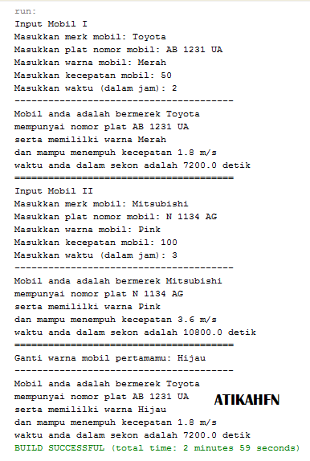

7. Tambahkan method pada class mobil bernama hitungJarak yang mempunyai aksi untuk menghitung jarak yang dapat di tempuh oleh mobil dengan rumus jarak = kecepatan * waktu!

* Kode program

|  |  |
| --- | --- |
| Mobil.java | |
| 1  2  3  4  5  6  7  8  9  10  11  12  13  14  15  16  17  18  19  20  21  22  23  24  25  26  27  28  29  30  31  32  33  34  35  36  37  38  39 | public class Mobil {  private String noPlat;  private String warna;  private String manufaktur;  private int kecepatan;  private double waktu, sekon, kec, jarak;  public void setNoPlat(String s) {  noPlat = s;  }  public void setWarna(String s) {  warna = s;  }  public void setManufaktur(String s) {  manufaktur = s;  }  public void setKecepatan(int i) {  kecepatan = i;  }  public void setWaktu(double i) {  waktu = i;  }  public void rubahSekon(double i) {  sekon = i * 3600;  }  public void rubahKecepatan(double i) {  kec = (i * 3600) / 100000;  }    public void hitungJarak(int kec, double sekon) {  jarak = kec * waktu ;  }  public void displayMessage() {  System.out.println("---------------------------------------");  System.out.println("Mobil anda adalah bermerek " + manufaktur);  System.out.println("mempunyai nomor plat " + noPlat);  System.out.println("serta memililki warna " + warna);  System.out.println("dan mampu menempuh kecepatan " + kec + " m/s");  System.out.println("waktu anda dalam sekon adalah " + sekon + " detik");  System.out.println("jarak tempuh "+jarak+" m");  }  } |

|  |  |
| --- | --- |
| MainMobil.java | |
| 1  2  3  4  5  6  7  8  9  10  11  12  13  14  15  16  17  18  19  20  21  22  23  24  25  26  27  28  29  30  31  32  33  34  35  36  37  38  39  40  41  42  43  44  45  46  47  48  49  50  51 | import java.util.Scanner;  public class MainMobil {  public static void main(String[] args) {  //instan objek bernama m1  Scanner input = new Scanner(System.in);  Mobil m1 = new Mobil();  System.out.println("Input Mobil I");  System.out.print("Masukkan merk mobil: ");  m1.setManufaktur(input.nextLine());  System.out.print("Masukkan plat nomor mobil: ");  m1.setNoPlat(input.nextLine());  System.out.print("Masukkan warna mobil: ");  m1.setWarna(input.nextLine());  System.out.print("Masukkan kecepatan mobil: ");  int kec = input.nextInt();  m1.setKecepatan(kec);  m1.rubahKecepatan(kec);  System.out.print("Masukkan waktu (dalam jam): ");  double temp = input.nextDouble();  m1.setWaktu(temp);  m1.rubahSekon(temp);  m1.hitungJarak(kec, temp);  m1.displayMessage();  System.out.println("=======================================");  //instan objek baru bernama m2  Mobil m2 = new Mobil();  System.out.println("Input Mobil II");  System.out.print("Masukkan merk mobil: ");input.nextLine();  m2.setManufaktur(input.nextLine());  System.out.print("Masukkan plat nomor mobil: ");  m2.setNoPlat(input.nextLine());  System.out.print("Masukkan warna mobil: ");  m2.setWarna(input.nextLine());  System.out.print("Masukkan kecepatan mobil: ");  kec = input.nextInt();  m2.setKecepatan(kec);  m2.rubahKecepatan(kec);  System.out.print("Masukkan waktu (dalam jam): ");  double temp2 = input.nextDouble();  m2.setWaktu(temp2);  m2.rubahSekon(temp2);  m2.hitungJarak(kec, temp2);  m2.displayMessage();  System.out.println("=======================================");  //merubah warna dari objek m1  System.out.print("Ganti warna mobil pertamamu: ");input.nextLine();  m1.setWarna(input.nextLine());  //menampilkan hasil perubahan  m1.displayMessage();  }  } |

* Ss

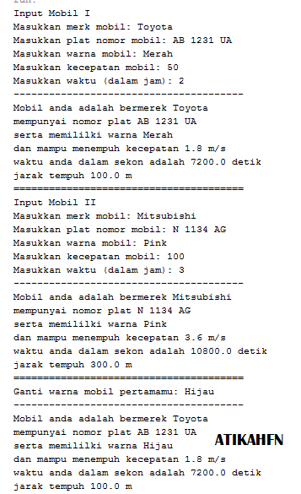

8. Tambahkan informasi jarak yang dapat ditempuh pada method displayMessage kemudian rubah satuannya yang awalnya m (meter) menjadi km (kilometer)!

* Kode program

|  |  |
| --- | --- |
| Mobil.java | |
| 1  2  3  4  5  6  7  8  9  10  11  12  13  14  15  16  17  18  19  20  21  22  23  24  25  26  27  28  29  30  31  32  33  34  35  36  37  38  39  40 | public class Mobil {  private String noPlat;  private String warna;  private String manufaktur;  private int kecepatan;  private double waktu, sekon, kec, jarak;  public void setNoPlat(String s) {  noPlat = s;  }  public void setWarna(String s) {  warna = s;  }  public void setManufaktur(String s) {  manufaktur = s;  }  public void setKecepatan(int i) {  kecepatan = i;  }  public void setWaktu(double i) {  waktu = i;  }  public void rubahSekon(double i) {  sekon = i * 3600;  }  public void rubahKecepatan(double i) {  kec = (i * 3600) / 100000;  }    public void hitungJarak(int kec, double sekon) {  jarak = (kec * sekon) / 100000 ;  }  public void displayMessage() {  System.out.println("---------------------------------------");  System.out.println("Mobil anda adalah bermerek " + manufaktur);  System.out.println("mempunyai nomor plat " + noPlat);  System.out.println("serta memililki warna " + warna);  System.out.println("dan mampu menempuh kecepatan " + kec + " m/s");  System.out.println("waktu anda dalam sekon adalah " + sekon + " detik");  System.out.println("jarak tempuh "+jarak+" km");  }  } |

|  |  |
| --- | --- |
| MainMobil.java | |
| 1  2  3  4  5  6  7  8  9  10  11  12  13  14  15  16  17  18  19  20  21  22  23  24  25  26  27  28  29  30  31  32  33  34  35  36  37  38  39  40  41  42  43  44  45  46  47  48  49  50  51 | import java.util.Scanner;  public class MainMobil {  public static void main(String[] args) {  //instan objek bernama m1  Scanner input = new Scanner(System.in);  Mobil m1 = new Mobil();  System.out.println("Input Mobil I");  System.out.print("Masukkan merk mobil: ");  m1.setManufaktur(input.nextLine());  System.out.print("Masukkan plat nomor mobil: ");  m1.setNoPlat(input.nextLine());  System.out.print("Masukkan warna mobil: ");  m1.setWarna(input.nextLine());  System.out.print("Masukkan kecepatan mobil: ");  int kec = input.nextInt();  m1.setKecepatan(kec);  m1.rubahKecepatan(kec);  System.out.print("Masukkan waktu (dalam jam): ");  double temp = input.nextDouble();  m1.setWaktu(temp);  m1.rubahSekon(temp);  m1.hitungJarak(kec, temp);  m1.displayMessage();  System.out.println("=======================================");  //instan objek baru bernama m2  Mobil m2 = new Mobil();  System.out.println("Input Mobil II");  System.out.print("Masukkan merk mobil: ");input.nextLine();  m2.setManufaktur(input.nextLine());  System.out.print("Masukkan plat nomor mobil: ");  m2.setNoPlat(input.nextLine());  System.out.print("Masukkan warna mobil: ");  m2.setWarna(input.nextLine());  System.out.print("Masukkan kecepatan mobil: ");  kec = input.nextInt();  m2.setKecepatan(kec);  m2.rubahKecepatan(kec);  System.out.print("Masukkan waktu (dalam jam): ");  double temp2 = input.nextDouble();  m2.setWaktu(temp2);  m2.rubahSekon(temp2);  m2.hitungJarak(kec, temp2);  m2.displayMessage();  System.out.println("=======================================");  //merubah warna dari objek m1  System.out.print("Ganti warna mobil pertamamu: ");input.nextLine();  m1.setWarna(input.nextLine());  //menampilkan hasil perubahan  m1.displayMessage();  }  } |

* Ss

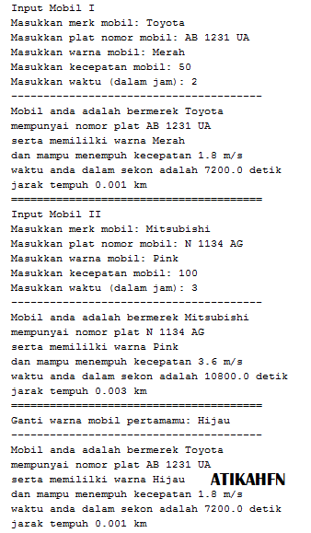

9. Mahasiswa A ingin menulis pada sebuah buku tulis yang ingin dia miliki, isi lembar buku tersebut adalah 50 lembar. Setiap harinya ia menulis sebanyak 100 kata perhari yang cukup untuk 1/2 halaman buku. Buatlah rumus untuk menghitung berapa lama ia menghabiskan 1 buku tersebut serta identifikasilah objek, dan karakteristiknya kemudian implementasikan dalam bentuk class.

* Kode program

|  |  |
| --- | --- |
| MainBuku.java | |
| 1  2  3  4  5  6  7  8  9  10  11  12  13  14  15  16  17  18  19  20  21  22 | public class mainBuku {  public static void main(String[] args) {  Buku satu = new Buku();  satu.lembar = 50;  satu.halaman(2);  satu.tulisA(2);  satu.tulisDua();  System.out.println("Mahasiswa A menghabiskan buku dalam waktu(hari ke): " + satu.hari);  }  }  class Buku {  public int buku, lembar, hal, kata, hari;  public void halaman(int a) {  hal = a * lembar;  }  public void tulisA(int a) {  kata = a * hal;  }  public void tulisDua() {  hari = kata;  }  } |

* Ss



1. **KESIMPULAN**

OOP atau object oriented programming, merupakan konsep dalam membuat program dengan menggunakan objek sebagai elemen dasar programmnya. Objek dalam konsep ini dikarakteristik dalam attribut dan behaviornya. Didalam OOP ini dibutuhkan class sebagai wadah untuk membuat objek yang nantinya akan dicetak pada main class. Lalu pada OOP ini terdapat instansiasi object.

Instansiasi object merupakan proses membuat object dari sebuah class. Dalam pembuatannya kata kunci new diperlukan untuk proses tersebut. Contoh untuk class mahasiswa

public class Mahasiswa{

}

public class MainMahasiswa {

public static void main (String [] args ){

Mahasiswa baru = new Mahasiswa();

}

}

Setelah instansiasi object, terdapat pula istilah-istilah pada konsep OOP tersebut. Berikut ini merupakan istilah yang pasti digunakan pada konsep OOP, pertama terdapat class yaitu cetakan/ template untuk membuat objek baru. Pada class terdiri dari 2 komponen, yaitu attribut dan behavior. Attribut merupakan ciri-ciri dari object yang akan dibuat. Lalu untuk behavior, merupakan tingkah laku yang dapat dilakukan oleh object tersebut. Object itu sendiri merupakan hasil dari cetakan atau class.

Class:

public class Mahasiswa {

}

Atrribut:

public class Mahasiswa {

String nama;

String nim;

}

Behavior:

public class Mahasiswa {

String nama;

String nim;

public void setNama(String nama){

this.nama=nama;

}

Public void setNim(String nim){

this nim = nim;

}

}

Object:

public class mainMahasiswa{

public static void main(String [] args){

Mahasiswa baru = new Mahasiswa();

baru.setNama(“Atikah”);

baru.setNim(“155150”);

}

}

class Mahasiswa {

String nama;

String nim;

public void setNama(String nama){

this.nama=nama;

}

Public void setNim(String nim){

this nim = nim;

}

}